03-溶解

基本实现逻辑
- 需要透明度裁剪（Alpha Clipping）
- 噪声图，获得随机分布在UV上0-1的值来设置图片Alpha信息
- 根据噪声图获取裁剪区域，扩大边缘设置高光颜色
- 时间节点控制透明度裁剪的阈值随着时间变化

溶解实现
- 开启透明度测试
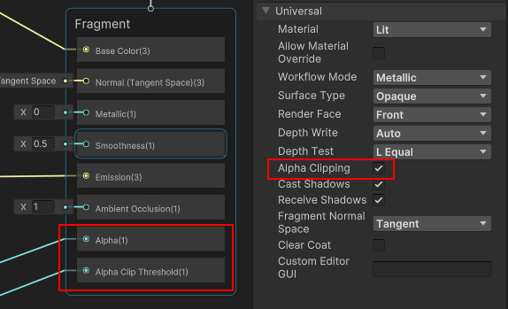
- 添加噪声节点，根据UV0设置材质透明度信息
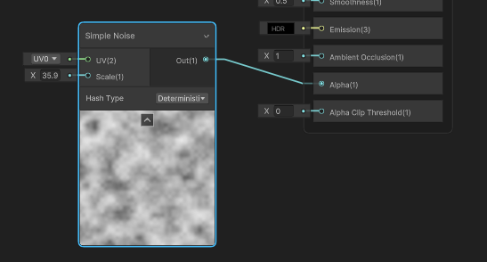
- 根据时间节点的sin函数控制透明度阈值
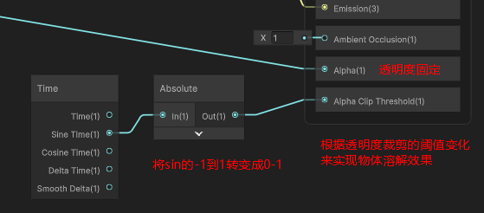
- 获取裁剪掉的部分，扩大裁剪范围设置自发光颜色
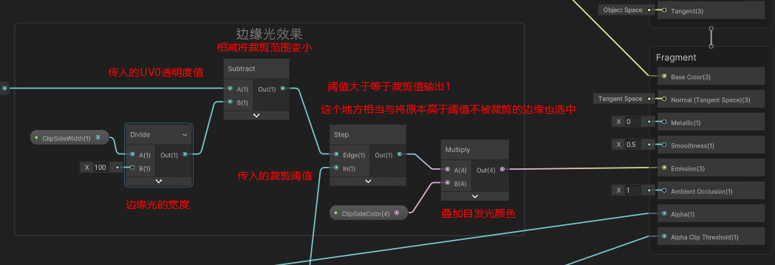
- 最终效果
